**ជំពូក ១​៖** ប្រ​ជា​ជន និង​ទី​កន្លែង  
***មេរៀនទី ៤ ៖ លំ​នៅឋាននៅ​តំ​បន់​ខ្ពង់​រាប***

***ហូណៃ និង​តុងកូណាន***

**“ នេះគឺជាការបកប្រែក្រៅផ្លូវការ។ សូមយោងទៅភាសាអង់គ្លេស ប្រសិនបើត្រូវការផ្ទៀងផ្ទាត់” ។**

**ជំពូក ១​៖** ប្រ​ជា​ជន និង​ទី​កន្លែង  
***មេរៀនទី ៤៖*** *លំ​នៅឋាននៅ​តំ​បន់​ខ្ពង់​រាប*

***ហូណៃ និង​តុងកូណាន***

|  |  |  |  |  |  |  |
| --- | --- | --- | --- | --- | --- | --- |
| មុខ​វិជ្ជា៖ | | ប្រ​វត្ដិ​វិទ្យា / សិក្សា​សង្គម | | | | |
| ប្រធាន​បទ៖ | | លំ​នៅ​ឋាន​នៅ​តំ​បន់​ខ្ពង់​រាប៖ ទំនាក់ទំនងក្នុង​វប្ប​ធម៌ និង​បរិស្ថាន។ | | | | |
| កម្រិត៖ | | អនុ​វិទ្យា​ល័យ | | | | |
| គំនិតសំខាន់៖ | | ពីមួយទៅមួយសម័យកាល មនុស្សយើងឆ្លើយតបទៅនឹងស្ថានភាពបរិយាកាសធម្មជាតិដែលបាន ប្រែប្រួលនៅក្នុងតំបន់តាមវិធីសាស្ត្រផ្សេងៗជាច្រើន ដែលធ្វើឱ្យពួកគាត់យល់ដឹងអំពីទិដ្ឋភាពពិភពលោក និងកែលម្អរបៀបរស់នៅឱ្យកាន់តែល្អប្រសើរ។ | | | | |
| ទស្សនាទានគន្លឹះ៖ | | បរិស្ថាន តំបន់ខ្ពង់រាប តំបន់វាលទំនាប តំបន់ឆ្នេរ ប្រជាជន ការយល់ដឹងអំពីពិភពលោក របៀបរស់នៅ ការឆ្លើយតប លក្ខណៈទូទៅ និងភាពចម្រុះ | | | | |
| ចំ​នួន​វគ្គ និងម៉ោងបង្រៀន / មេរៀន៖ | | ១ វគ្គ (១ វគ្គ មានរយៈពេលប្រហែល ៥០ នាទី) | | | | |
| សម្ភារ​សិក្សា​ដែល​ត្រូវ​ការ៖ | | ឧបករណ៍សោតទស្សន៍ (A/V) និងអ៊ីនធឺណិតដើម្បីចាក់វីដេអូខ្លីៗ (ឬឯកសារជាក្រដាសដែលមានមេរៀនស្រដៀងគ្នា) ឯកសារ និងលំហាត់ | | | | |
| ចំ​ណេះ​ដឹង​ត្រូវ​មាន​ជា​មុន៖ | | សិស្សមិន​ចាំ​បាច់​មានចំណេះដឹងស្រាប់អំពី​ប្រ​ធាន​បទនេះ​ក៏បានដែរ ប៉ុន្តែប្រសិនបើពួកគាត់មានការយល់ដឹងអំពីលក្ខណៈនៃតំបន់ខ្ពង់រាប (ដូចមាន បង្ហាញនៅក្នុងមេរៀនទី ៣៖ តំបន់ខ្ពង់រាប និងកសិកម្ម ) គឺជាការល្អ។ | | | | |
| គោលបំណងរបស់​មេរៀន៖  *នៅពេលបញ្ចប់មេរៀននេះ សិស្សនឹងមាន​សមត្ថ​ភាព៖* | | | | | | |
| ចំ​ណេះ​ដឹង | | | ជំ​នាញ | ឥរិយាបថ | | |
| ១. កំណត់និយមន័យនៃតំបន់ខ្ពង់រាប និងលក្ខណៈពិសេសនៃតំបន់ខ្ពង់រាប  ២. ភ្ជាប់ទំនាក់ទំនងនៃរបៀបរស់នៅ និងវិធីសាស្ត្រកសាងប្រពៃណីរបស់សហគមន៍ជាមួយនឹងបរិស្ថាន។ | | | ១. ពិនិត្យមើលរូបភាព និងវីដេអូដើម្បីកំណត់ និងពន្យល់អំពីសារៈសំខាន់នៃសម្ភារ និងរចនា សម្ព័ន្ធលំនៅដ្ឋាននៅតំបន់ខ្ពង់រាប។  ២. បង្កើត និងពន្យល់អំពីទស្សនទានលំនៅដ្ឋានអនាគតដែលសមស្របសម្រាប់បរិស្ថានដែលពួកគាត់រស់នៅ។ | ១. បង្ហាញការយល់ដឹងដែលថាបរិស្ថានបានជួយពង្រឹងការយល់ដឹងរបស់យើងអំពីទិដ្ឋភាពពិភពលោក និងរបៀបរស់នៅ។  ២. សហការជាក្រុមដើម្បីបំពេញកិច្ចការដែលបានបែងចែកជូន។  ៣. ស្វែងយល់អំពីរបៀបដែបរិស្ថាន និងគុណតម្លៃរបស់មនុស្ស កែលម្អលំនៅដ្ឋានរបស់យើង។ | | |
| ​មេរៀន | សកម្ម​ភាព​​បង្រៀន | | | ឯកសារ | សនិទាន​ភាព | |
| ផ្ដើម​មេរៀន  [៥ នាទី] | **១. ការទាក់ទាញចំណាប់អារម្មណ៍សិស្ស**  ១.១ បង្ហាញវីដេអូអំពីលំនៅដ្ឋាននៅតំបន់ខ្ពង់រាប (ឯកសារ ១)។  ១.២ សួរសំណួរដូចខាងក្រោម​៖   * តើប្អូនធ្លាប់បានឃើញលំនៅដ្ឋានបែបនេះដែរឬទេ? * តើប្អូនគិតផ្ទះទាំងនេះមាននៅកន្លែងណាខ្លះ?   ១.៣ ដើម្បីបំផុសឱ្យយល់ដឹងអំពីទស្សនៈទាននៃភាពរួមគ្នានេះ ចូរពន្យល់ប្រាប់សិស្សទាំងអស់ថាផ្ទះប្រភេទនេះមាននៅតាមតំបន់ខ្ពង់រាបគ្រប់តំបន់ទាំងអស់ (មិនមែនមានតែនៅក្នុងប្រទេសរបស់យើងនោះទេ) | | | ឯកសារ ១៖ វីដេអូ (៣ នាទី) ភូមិ វៀតណាម Black Hmong  <https://www.youtube.com/watch?v=CYaEhcN7J_U> | សកម្មភាពទាញចំណាប់អារម្មណ៍នេះធ្វើឱ្យសិស្សអាចចូលរួមស្ដាប់មេរៀន និងភ្ជាប់ទៅរកមេរៀនមុន​។ | |
| តួមេរៀន  [៣៥ នាទី] | ២. ការងារជាក្រុម៖ ការវិភាគឯកសារ​ (រូបភាព/វីដេអូ)  ២.១ ចូរបែងចែកសិស្សជាពីរក្រុម ដែលសិស្សក្រុមទីមួយនឹងទទួលបានរូបថត*ហូណៃ* *ដែលបង្ហាញអំពីផ្ទះបុរាណនៅតំបន់ខ្ពង់រាប*នៅ*វ៉ាមេណា* (ឯកសារមេរៀន ២) រីឯ សិស្សក្រុមទីពីរនឹងទទួលបានរូបផ្ទះ *តុងកូណាន ដែលជាផ្ទះបុរាណនៅតំបន់ខ្ពង់រាប* នៅតូរ៉ាយ៉ាន (ឯកសារ ៣)។  ២.២ បន្ទាប់មក ប្រាប់ឱ្យសិស្សពិភាក្សាអំពីសំណួរខាងក្រោមនៅក្នុងក្រុម ដោយប្រើប្រាស់សំណួរដែលបានផ្ដល់ជូននៅក្នុងលំហាត់ ១៖   * តើអ្នកចាប់អារម្មណ៍លើចំណុចអ្វីខ្លះអំពីរចនាសម្ព័ន្ធលំនៅដ្ឋានក្នុងរូបភាពនេះ? * តើប្រភេទលក្ខណៈអ្វីខ្លះដែលអ្នកចាប់អារម្មណ៍អំពីរចនាសម្ព័ន្ធលំនៅដ្ឋាននេះ? * តើប្រភេទសម្ភារៈអ្វីខ្លះដែលប្អូនគិតថាត្រូវបានគេយកមកប្រើប្រាស់ដើម្បីសាងសង់គ្រោងផ្ទះនេះ? * តើសម្ភារៈទាំងនោះបានផ្ដល់ជាព័ត៌មានអ្វីខ្លះអំពីទីកន្លែង និងបរិស្ថានដែលប្រជាជនរស់នៅ?   ២.៣ សិស្សចែករំលែកចម្លើយរបស់ខ្លួនទៅកាន់ថ្នាក់រៀនទាំងមូល។  ៣. ជម្រើសទី ១ សម្រាប់ថ្នាក់រៀនដែលមានបំពាក់ឧបករណ៍**សោតទស្សន៍**៖ កូឡោនពីរសម្រាប់កត់ត្រាសំឡេងវីដេអូជនជាតិប៉ាពួ  ៣.‌១ ចាក់វីដេអូមានរយៈចំនួន ៥ នាទីពីឯកសារមេរៀន ៤៖ សំឡេង**ប៉ាពួ** *ហូណៃ*  ៣.២សិស្សត្រូវធ្វើការកត់ត្រាក្នុងកូឡោនចំនួនពីរអំពីវីដេអូដែលពួកគេបាន ទស្សនា។ សិស្សត្រូវកត់ត្រាអំពីរបៀបដែលប្រជាជននៅក្នុងវីដេអូរៀបរាប់អំពី*ហូណៃនៅក្នុង*កូឡោនទីមួយ ហើយត្រូវកត់ត្រាចម្លើយការឆ្លើយតបចំពោះការរៀបរាប់ទាំងនេះទៅក្នុងកូឡោនទីពីរ។  ៣.៣.មុនពេលទស្សនាវីដេអូ ត្រូវរំឭកសិស្សឱ្យចេះស្វែងរកចម្លើយសម្រាប់សំណួរដែលមាននៅក្នុងសកម្មភាពដំបូងពាក់ព័ន្ធសម្ភារៈ រូបរាង រចនា សម្ព័ន្ធលំនៅដ្ឋាន និងបរិយាកាសជុំវិញ*ហូណៃ*។  **៤. ជម្រើសទី ២ សម្រាប់ថ្នាក់រៀនដែលមិនមានបំពាក់ឧបករណ៍សោតទស្សន៍៖ កូឡោនពីរសម្រាប់កត់ត្រាអំពីលំនៅដ្ឋាននៅតាមតំបន់ខ្ពង់រាប៖ ​*តុងកូណាន* និង*ហូណៃ***  ៤.១ សិស្សត្រូវអានអត្ថបទដកស្រង់អំពីតួនាទីសង្គមរបស់*តុងកូណាន* និង *ហូណៃ* (ឯកសារ ៥)។  ៤.២ នៅក្នុងកូឡោនទីមួយ សិស្សត្រូវកត់ត្រាគំនិតសំខាន់ៗនៃអត្ថបទ ហើយ កូឡោនទីពីរ សិស្សត្រូវកត់ត្រាចម្លើយអំពីគំនិតទាំងនោះ។  ៤.៣ នៅពេលអានអត្ថបទ ត្រូវរំឭកសិស្សឱ្យចេះស្វែងរកចម្លើយសម្រាប់សំណួរដែលមាននៅក្នុងសកម្មភាពដំបូងពាក់ព័ន្ធសម្ភារៈ រូបរាង រចនា សម្ព័ន្ធលំនៅដ្ឋាន និងបរិយាកាសជុំវិញ*ហូណៃ* និង*តុងកូណាន*។  **៥. សកម្មភាពពិភាក្សា**  ៥.១.​​​​ អាចឱ្យសិស្សវាយតម្លៃទៅលើការសន្មតពីដំបូងរបស់ខ្លួនទៅលើតំបន់ ប្រជាជន ការប្រើប្រាស់ និងសម្ភារៈដែលបានប្រើប្រាស់នៅក្នុងការសាងសង់ផ្ទះណៃ និង*តុងកូណាន*។  ៥.២. នៅពេលបញ្ចប់សកម្មភាពនេះ ចូរពន្យល់ប្រាប់សិស្សអំពីតួនាទីរបស់ បរិស្ថានក្នុងរបៀបរស់នៅរបស់ប្រជាជន។ ចូរលើកឡើងថាលទ្ធផល ជីវិតរស់នៅតំបន់ខ្ពង់រាបជាច្រើនគឺមានភាពប្រហាក់ប្រហែលគ្នានៅគ្រប់តំបន់ទាំងអស់។  ៥.៣ ឱ្យសិស្សប្រៀបធៀបលំនៅដ្ឋាននៅតំបន់ខ្ពង់រាបនៃប្រទេសរបស់ខ្លួន ជាមួយនឹងលំនៅដ្ឋាននៅក្នុងមេរៀននេះ។  ៥.៤ ឱ្យសិស្សពិភាក្សាអំពីភាពខុសគ្នា និងភាពដូចគ្នា និងពន្យល់អំពី មូលហេតុនៃលក្ខណៈទាំងនោះ។  សម្គាល់៖ ករណីចំនួនពី*រ*ពាក់ព័ន្ធនឹងលំនៅដ្ឋានតំបន់ខ្ពង់រាប អាចជំនួស ដោយឧទាហរណ៍អំពីផ្ទះនៅក្នុងតំបន់ខ្ពង់រាបក្នុងប្រទេសរបស់សិស្ស ប៉ុន្តែជាការសំខាន់ ត្រូវធ្វើការប្រៀបធៀបករណីទាំងអស់ដែលមាននៅក្នុងកិច្ចតែងការបង្រៀន (ឬ ឧទាហរណ៍របស់ប្រទេស) ដើម្បីបង្ហាញអំពីរបៀប រស់នៅរបស់សហគមន៍នៅក្នុងតំបន់ខ្ពង់រាបទូទាំងតំបន់។ | | | * ឯកសារ ២៖ *ហូណៃ* (ផ្ទះបុរាណពីតំបន់ខ្ពង់រាប *វ៉ាមេណា*) * ឯកសារ ៣៖ *តុងកូណាន*(ផ្ទះបុរាណពីតំបន់ តូរ៉ាយ៉ាន) * លំហាត់ ១៖ សំណួរណែនាំសម្រាប់វីដេអូសំឡេងជនជាតិ**ប៉ាពួ** * ឯកសារ ៤៖ វីដេអូសំឡេងជនជាតិប៉ាពួ, *ហូណៃ*, <https://papuanvoices.net/2015/01/18/honai.html> (៥ នាទី ៥២ វិនាទី)   ឬ   * ឯកសារ ៥៖ អត្ថបទដកស្រង់ អំពីតួនាទីសង្គមរបស់*តុងកូណាន* និង*ហូណៃ* | សកម្មភាពនេះជួយឱ្យសិស្សយល់ដឹងអំពីរចនាសម្ព័ន្ធលំ​នៅ​ឋាននៅខ្ពង់រាបតូរ៉ាយ៉ា និងប៉ាពួ ព្រម​ទាំងជួយឱ្យ​ពួកគេគិតអំពីរចនាសម្ព័ន្ធដែល​គេបានយក​មក​ប្រើជាវិធីតភ្ជាប់ទៅនឹងបរិស្ថាននៅ​ជុំវិញខ្លួនរបស់ពួកគេផងដែរ។  ជម្រើសទី ១៖ សិស្សនឹងរៀនអំពី​ទស្សនៈវិស័យវប្បធម៌​អំពី *ហូណៃ* ដែលជារចនាសម្ព័ន្ធរបស់វប្បធម៌ និងជាអត្ថន័យរបស់វានៅ​ក្នុងសង្គម *វ៉ាមេណា* និងតូរ៉ាយ៉ាន ដែល​អាចនាំ​ឱ្យពួកគេគិតពិចារ​ណា​​អំពីរបៀបដែលគុណតម្លៃបរិស្ថាននិងវប្បធម៌ជាពង្រឹង និងឆ្លុះបញ្ចាំងអំពីសម្ភារៈវប្បធម៌ និងរបៀប​រស់​នៅ​របស់​ពួក​គេ។  ជម្រើសទី ២៖ សិស្សនឹងរៀនអំពី ​ទស្សនៈវិស័យវប្បធម៌​អំពី*ហូណៃ* និង*តុងកូណាន*ដែលជារចនា សម្ព័ន្ធរបស់វប្បធម៌ និងអត្ថន័យរបស់វានៅ​ក្នុងសង្គម *វ៉ាមេណា* និងតូរ៉ាយ៉ាន ដែល​អាចនាំ​ឱ្យពួកគេគិតពិចារ​ណា​​អំពីរបៀបដែល គុណតម្លៃបរិស្ថាន និងវប្បធម៌ជាពង្រឹង និងឆ្លុះបញ្ចាំងអំពីសម្ភារៈវប្បធម៌ និងរបៀប​រស់​នៅ​របស់​ពួក​គេ។ | |
| បញ្ចប់​​មេរៀន  (១០ នាទី) | **៦. ការអនុវត្តកិច្ច** ៦.១ បែងចែកសិស្ស​ជាក្រុមតូចៗ។  ៦.២ ឱ្យ​សិស្សគិត​អំពីប្លង់ និង​រូប​រាង​គេហដ្ឋានអនាគតរបស់ពួកគេទៅតាមបរិយាកាសសកម្មភាពប្រចាំថ្ងៃរបស់ពួកគេ ដោយប្រើប្រាស់លំហាត់ ២។ ៦.៣ ចូរសួរសំណួរផ្ដល់តម្រុយខាងក្រោមដើម្បីជួយសិស្សឱ្យ​យល់​ពី​តម្លៃវប្បធម៌តាម​រយៈផ្ទះថ្មីរបស់ពួកគ៖   * តើបន្ទប់នី​មួយៗនៅក្នុងផ្ទះរបស់អ្នកត្រូវបានប្រើសម្រាប់ធ្វើ​អ្វី​ខ្លះ? * តើនរណាខ្លះ​ប្រើបន្ទប់នៅក្នុងផ្ទះរបស់អ្នក? * តើសមា្ភរអ្វី​ខ្លះ​ត្រូវបានគេ​ប្រើដើម្បីសាងសង់ផ្ទះរបស់អ្នក? * តើគេហឋានរបស់អ្នកឆ្លើយតបអ្វីខ្លះចំពោះបរិស្ថាន?   ៦.៤ សិស្សត្រូវ​​រៀប​រាប់ពី​​បន្ទប់នៅក្នុងផ្ទះរបស់ពួកគេ និងសារៈសំខាន់របស់​វា​នៅក្នុងសហគមន៍របស់ពួកគេ។ ៦.៥ សិស្សបង្ហាញអំពីគំនិតរបស់ខ្លួននៅក្នុងថ្នាក់។  ៦.៦ សង្ខេបមេរៀន៖   * របៀបរស់នៅ (លំនៅដ្ឋាន) បានកែប្រែដោយបរិយាកាស ដែលយើងរស់នៅ។ | | | លំហាត់ ២៖ តើផ្ទះរបស់ប្អូនអាចឆ្លុះបញ្ចាំងអំពីសារៈសំខាន់ក្នុងសហគមន៍របស់អ្នកយ៉ាងដូចម្ដេច?   * ហ្វឺត/ប៊ិច * ក្រ​ដាស​សធំ | |  |

**ជំពូក ១​៖** ប្រ​ជា​ជន និង​ទី​កន្លែង

***មេរៀនទី ៤៖* *លំ​នៅឋាននៅ​តំ​បន់​ខ្ពង់​រាប***

***ហូណៃ និង​តុងកូណាន***

**ឯកសារ​ និង​លំ​ហាត់**

សន្ទានុក្រម

ដំណាំវិលជុំ៖ ដំណាំដែលគេដាំដុះនៅក្នុងដីតូចណាមួយ។ បន្ទាប់ពីប្រមូលផលរួច កសិករដាំដុះដំណាំថ្មីនេះនៅលើដីផ្សេងទៀត ហើយបានដុតដីដាំដំណាំនោះចោល ហើយពេលខ្លះផ្លាស់ប្ដូរភូមិទៅកន្លែងផ្សេងទៀត។

រចនាសម្ព័ន្ធលំនៅដ្ឋាន៖ សំដៅដល់ផ្ទះដែលបានសាងសង់។

តូរ៉ាយ៉ា៖ ក្រុមជនជាតិដើមភាគតិចដែលរស់នៅតាមតំបន់ភ្នំនៅក្នុងខេត្តសៅត៍ សូឡាវ៉េស៊ី ប្រទេស  
ឥណ្ឌូនេស៊ី។

វ៉ាមេណា៖ ទីក្រុងធំជាងគេបំផុតនៅក្នុងតំបន់ខ្ពង់រាបនៃខេត្តប៉ាពួ ប្រទេសឥណ្ឌូនេស៊ី នៅក្នុង ជ្រលងភ្នំបាលៀម។

ឯកសារ ១៖ ភូមិ **Black Hmong** ក្នុងប្រទេសវៀតណាម

# **ភូមិ** Black Hmong **ក្នុងប្រទេសវៀតណាម**

<https://www.youtube.com/watch?v=CYaEhcN7J_U>

ប្រភព៖ [offthemap](https://www.youtube.com/channel/UC2S7CFihWyH2JcWVXTCKRSg)

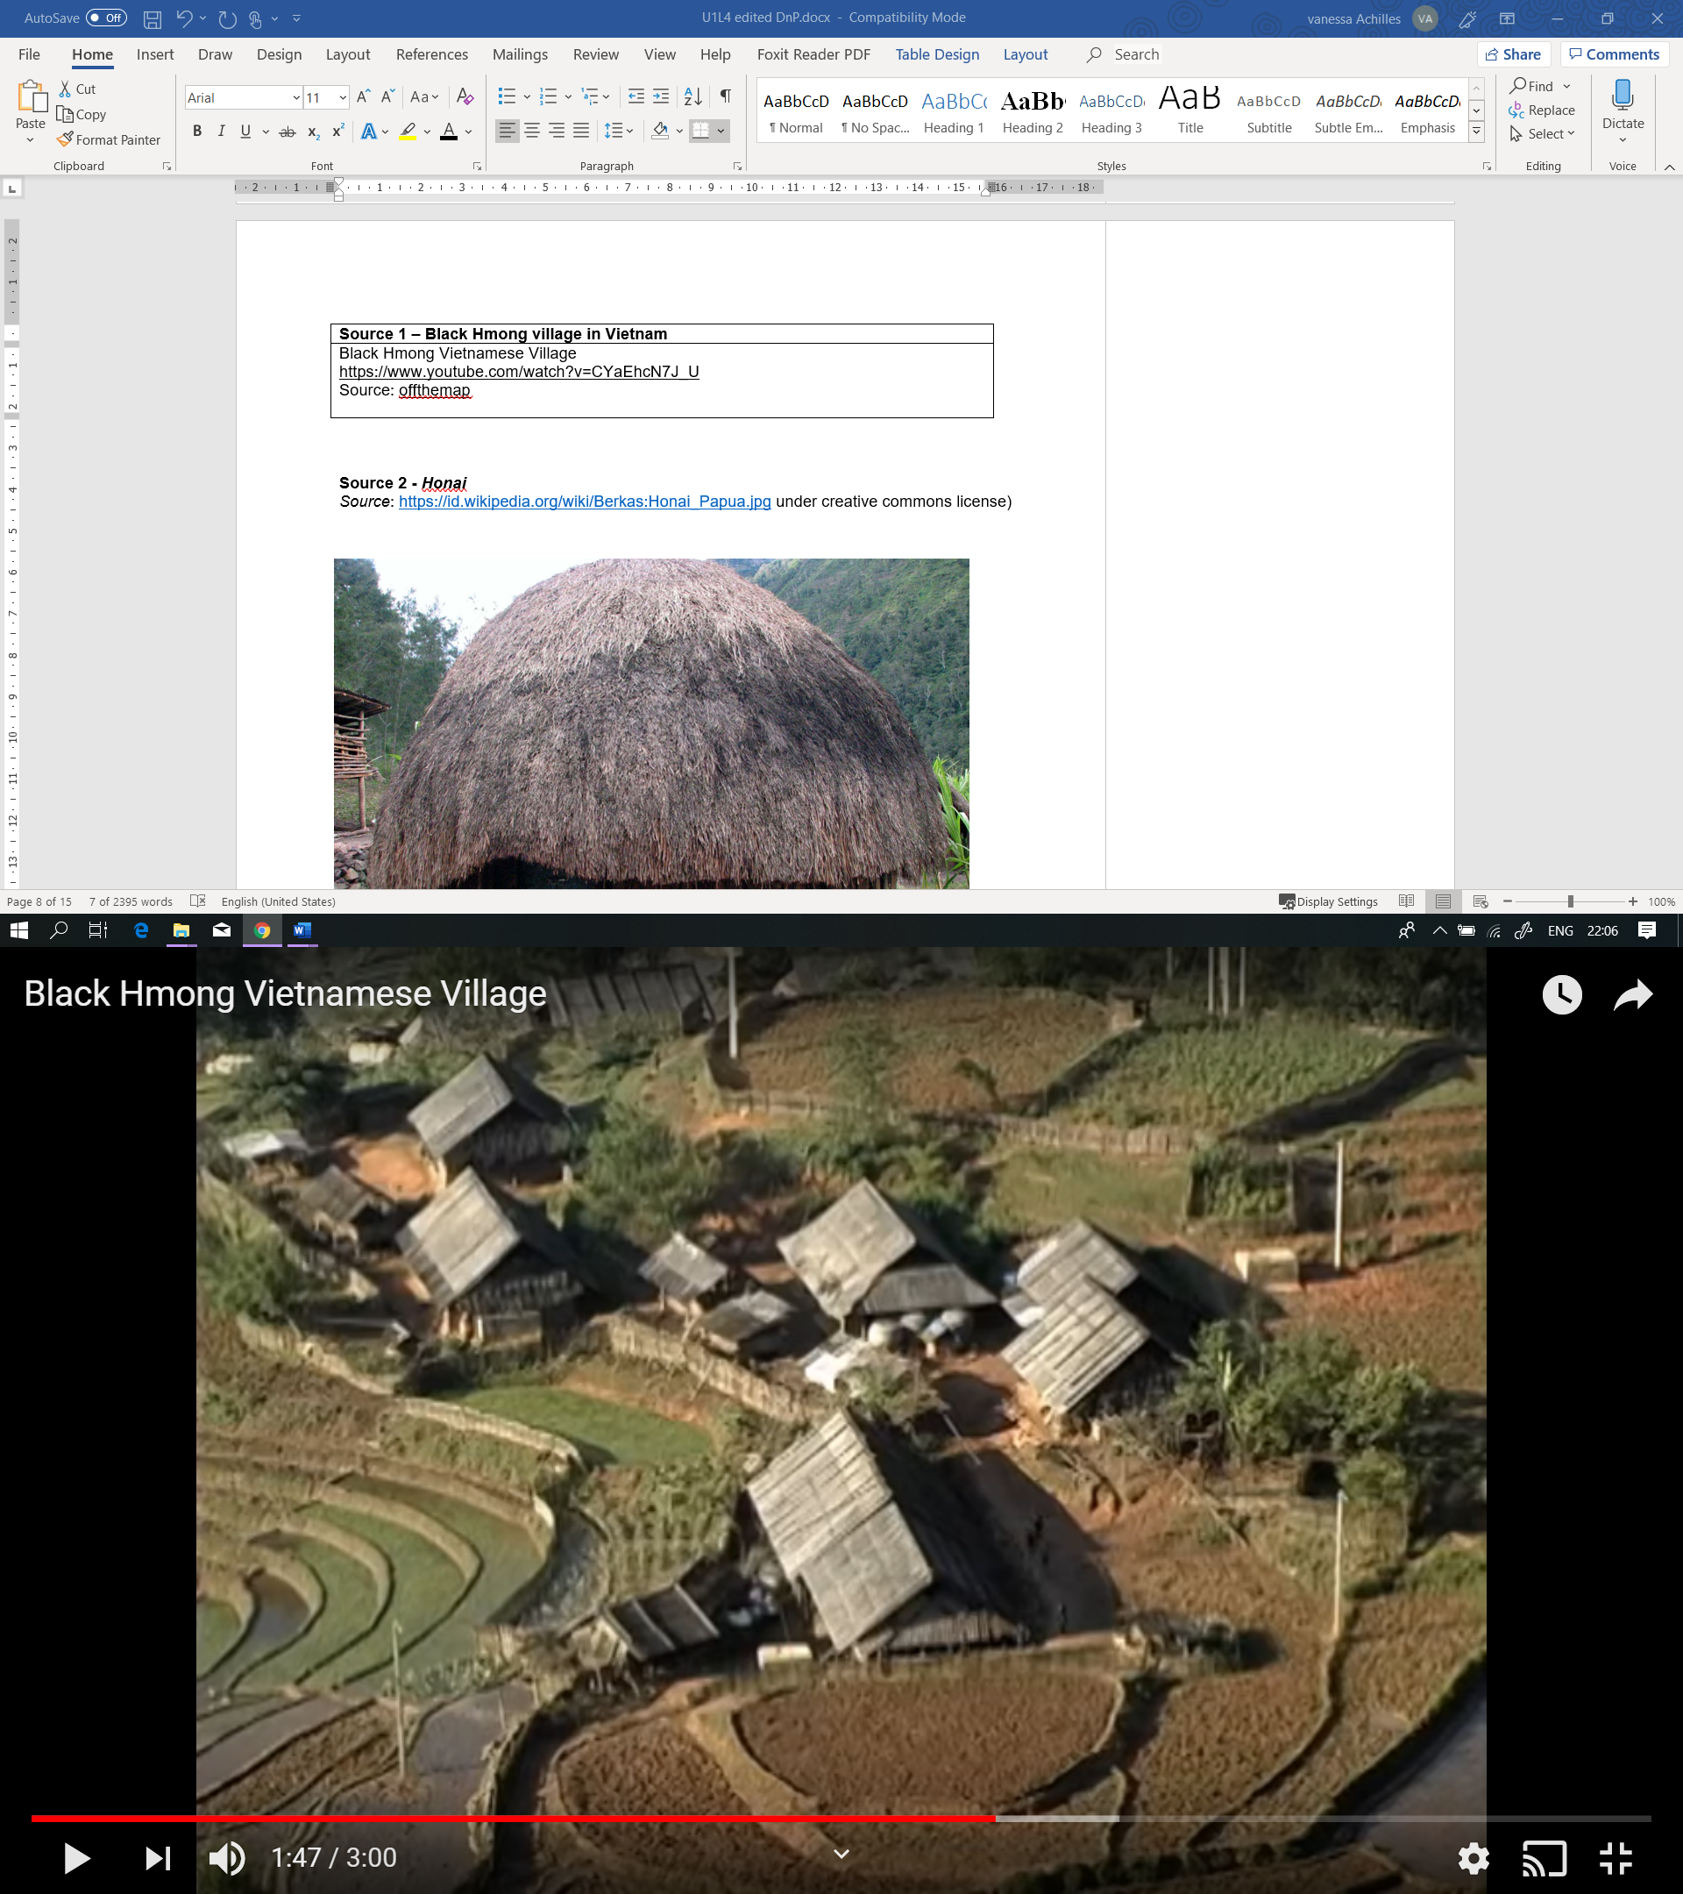

ឯកសារ ២៖ *ហូណៃ****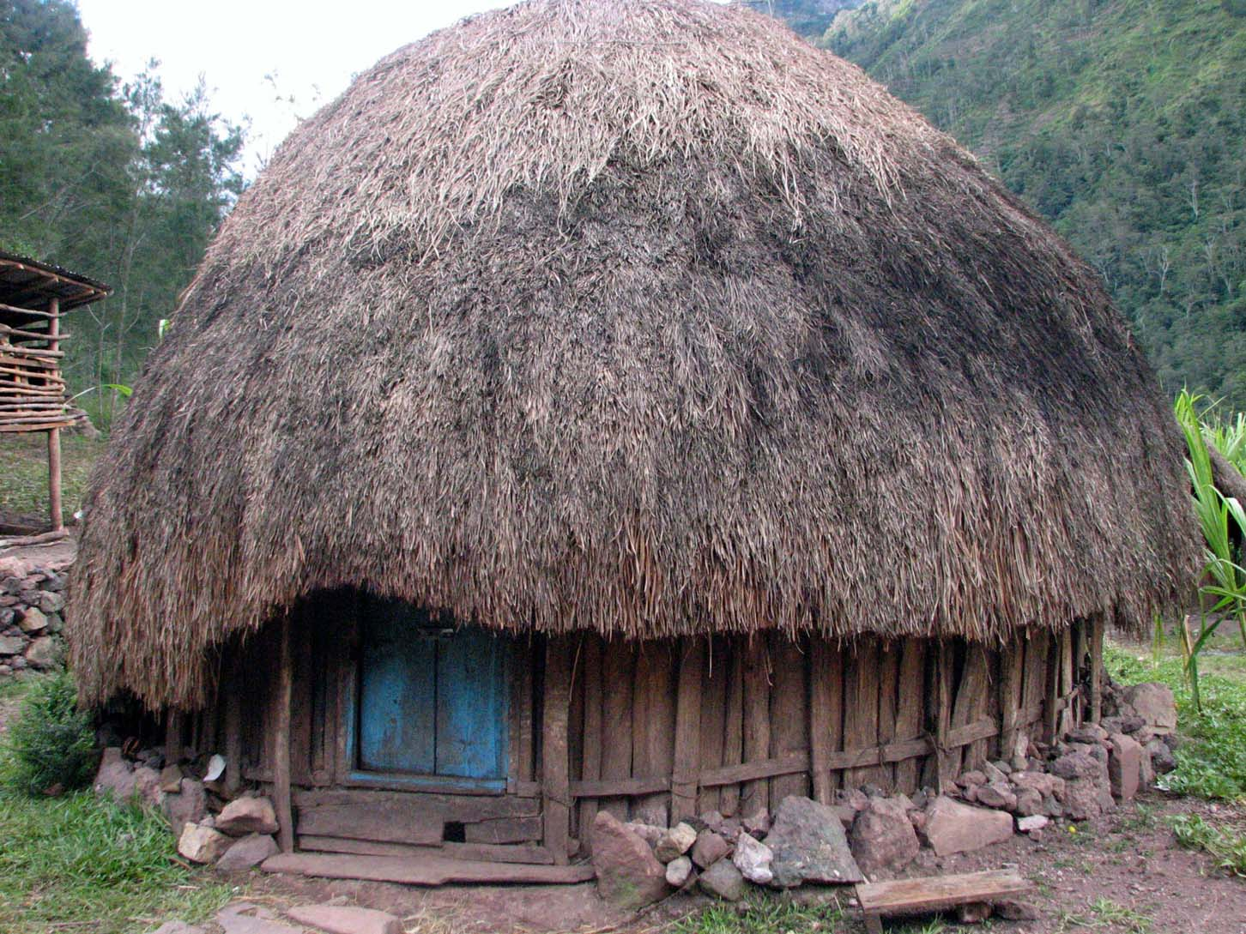***

*ប្រភព៖* <https://id.wikipedia.org/wiki/Berkas:Honai_Papua.jpg> *ស្ថិតក្រោមអាជ្ញាប័ណ្ណអ្នកនិពន្ធរួម*

|  |
| --- |
| ឯកសារ ៣៖*តុងកូណាន* |
| *ប្រភព៖* <https://commons.wikimedia.org/wiki/File:Tana_Toraja,_Kete_Kesu,_tongkonan_(6823189476).jpg>*../../800px-Tana_Toraja,_Kete_Kesu,_tongkonan_(6823189476).jpg* |

**ឯកសារ ៤៖ វីដេអូអំពីផ្ទះនៅតំបន់ខ្ពង់រាប**

សំឡេងជនជាតិប៉ាពួ – Engage Media

<http://papuanvoices.net/2015/01/18/honai.html>

*ហូណៃ*

រយៈពេល៖ ០៥នាទី ៥២ វិនាទី  
ទីកន្លែង៖ *វ៉ាមេណា*, ប៉ាពួ  
អ្នកដឹកនាំ៖ Niko Asso

ផ្ទះបុរាណ *ហូណៃ* គឺជាចំណុចដ៏សំខាន់របស់ប្រជាសហគមន៍នៅក្នុងតំបន់ខ្ពង់រាបកណ្ដាល។ ពិធីសាសនាទាំងអស់ ត្រូវបានប្រារព្ធធ្វើឡើងនៅក្នុងផ្ទះ*ហូណៃ* នេះ ពោលគឺ ចាប់តាំងពីការប្រមូលផ្ដុំគ្នារហូតដល់ការបង្កើតសន្តិភាព។ ដោយសារតែពេលវេលាចេះតែដើរទៅមុខ ប្រជាជន*វ៉ាមេណា*បានរស់នៅក្នុងផ្ទះប្រភេទថ្មី ដែលមានឈ្មោះថា *rumah sehat* (ផ្ទះល្អ)។ ទោះបីជាយុវជនវ័យក្មេងបានរស់នៅក្នុងផ្ទះប្រភេទនេះក៏ដោយ ក៏ពួកគេនៅតែជឿជាក់ថា​ផ្ទះ*ហូណៃ* ដែលត្រូវសាងសង់ឡើងនៅក្នុងចំណុចកណ្ដាលក្រុមជនជាតិដើម ត្រូវអភិរក្ស។

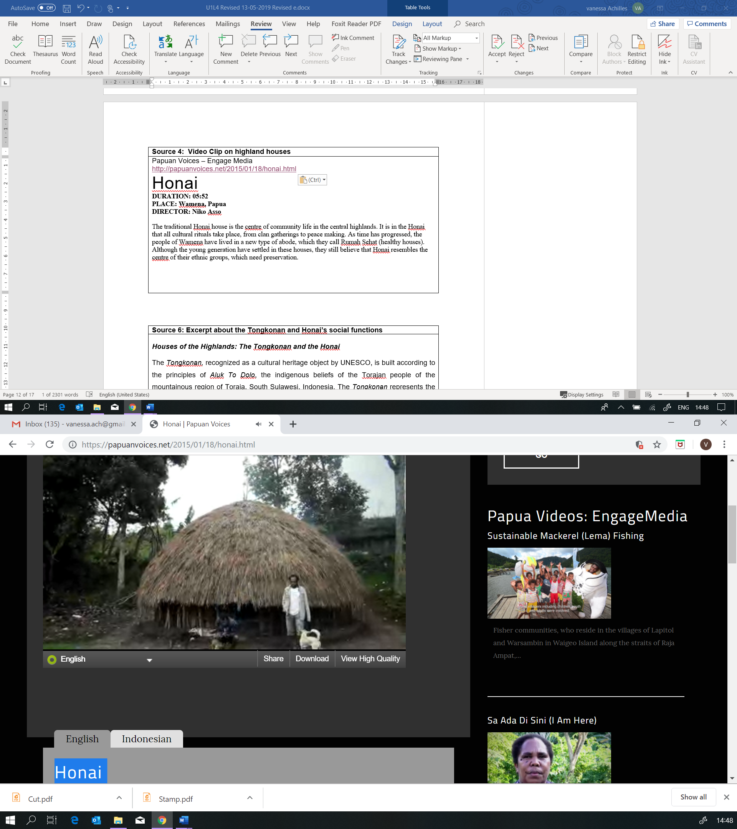

បារ៉ូល

* អ្នករស់នៅក្នុងភូមិ *វ៉ាមេណា* ឈ្មោះថា Isak Asso៖ *ហូណៃ* គឺពិតជាសំខាន់ណាស់សម្រាប់ពួកយើងដែលជាប្រជាជន*វ៉ាមេណា* ជាពិសេស គឺភូមិ*វ៉ាមេណា*តែម្ដង ពីព្រោះយោងតាមវប្បធម៌របស់យើង នៅពេលណាដែលយើងចង់ពិភាក្សាអំពីបញ្ហាអ្វីមួយ យើងតែងតែពិភាក្សានៅក្នុងផ្ទះ*ហូណៃ* នេះ។
* មេកុលសម្ព័ន្ធ Aso ឈ្មោះ Fery Asso៖ *ហូណៃ* គឺមានច្រើនប្រភេទណាស់ ពោលគឺមាន*ហូណៃ*សម្រាប់រៀបចំពិធីកុលសម្ព័ន្ធ និងត្រៀមរៀបចំសម្រាប់ធ្វើសង្គ្រាម ក្រោយមកយើងក៏មាន *hakohonai,* ebeaila, oma, oo, siraila, sawulaផងដែរ។ *ហូណៃ* មានច្រើនប្រភេទខុសៗគ្នា អ្នកខាងក្រៅគិតថា*ហូណៃ* ទាំងអស់គឺសុទ្ធតែដូចគ្នា ប៉ុន្តែការគិតបែបនេះគឺមិនត្រឹមត្រូវនោះទេ។ *ហូណៃ* ពីរប្រភេទខុសគ្នា គឺអាដាត *ហូណៃ* សម្រាប់ត្រៀមឡើងសមរភូមិ និង*ហូណៃ* សម្រាប់រៀបចំពិធីកុលសម្ព័ន្ធ។
* Lesaniroke Wetipo៖ មានគេនិយាយថា *ហូណៃ* គឺជឿលើអាទិទេព។ ដោយសារតែយើងមិនទទួលទានអ្វីផ្សេងជាយូរមកហើយ។ យើងមិនទទួលទានដំឡូងឈើ។ យើងស៊ីសាច់មនុស្ស។ មានគេនិយាយថា*ហូណៃ* គឺជាអាទិទេព ពីព្រោះយើងស៊ីសាច់មនុស្ស។​ ហើយដោយសារតែយើងជឿលើអាទិទេព​ ទើបស្ត្រីរស់នៅក្នុង *ewe oma* ហើយបុរសរស់នៅក្នុង *ហូណៃ*។ ប្រសិនបើដំណាំរបស់យើងមិនសូវទទួលបានផលច្រើន និងមានទិន្នផលទាប យើងត្រូវទៅផ្ទះ*ហូណៃ* និងពិភាក្សាអំពីរបៀបដោះស្រាយវា។
* អ្នករស់នៅក្នុងភូមិ *វ៉ាមេណា* ឈ្មោះថា Primus Oagay៖ ការអភិវឌ្ឍ និងការរីកចម្រើនផ្នែកសេដ្ឋកិច្ចទាំងអស់ បានធ្វើឱ្យការយល់ដឹងអំពីវប្បធម៌*ហូណៃ*កាន់តែមានការធ្លាក់ចុះ។ កាលពីមុន ប្រព័ន្ធនៃការធ្វើការងារជាមួយគ្នា​នៅក្នុងភូមិបាលៀម គឺពិតជាមានភាពរឹងមាំខ្លាំងណាស់ ប៉ុន្តែក្នុងពេលបច្ចុប្បន្ននេះ ពួកគេឱ្យជាលុយ ជាជាងការធ្វើការងារជាមួយគ្នា។ ករណីនេះ មិនមែនជាករណីក្នុងពេលអតីតកាលនោះទេ ប៉ុន្តែប្រជាជនបច្ចុប្បន្នមានទម្លាប់ឱ្យប្រាក់គ្រប់គ្នាទៅហើយ។
* ភរិយារបស់មេកុលសម្ព័ន្ធ លោកស្រី Ninia Asso៖ ខ្ញុំមិនចង់រស់នៅក្នុងផ្ទះទំនើបនោះទេ។ ប្រសិនបើយើងមានផ្ទះ*ហូណៃ* ដំបូលស្លឹកបែបបុរាណ គឺល្អជាង។ និយាយទៅគឺងាយស្រួលរស់នៅជាងផ្ទះទំនើប។ សម្រាប់ខ្ញុំ ផ្ទះទំនើបទាំងនេះ ដូចជារបស់ក្មេងលេងអញ្ចឹង។ ប្រសិនបើផ្ទះ*ហូណៃ* របស់ខ្ញុំចាស់ទ្រុឌទ្រោមទៅ ខ្ញុំប្រហែលជាសម្រេចចិត្តសង់ផ្ទះ*ហូណៃ* ថ្មីមួយទៀតហើយ ពីព្រោះខ្ញុំមិនចូលចិត្តផ្ទះទំនើបនោះទេ។ បើទោះបីជាមិនមានឈើ ឬស្លឹក​ ខ្ញុំប្រហែលជាឱ្យប្ដីរបស់ខ្ញុំប្រាប់មិត្តភ័ក្តរបស់គាត់សាងសង់*ហូណៃ* ជាមួយគ្នា។ ការដែលគ្មានផ្ទះ*ហូណៃ* សោះ មានតែផ្ទះទំនើបគឺមិនមែនជាការល្អនោះទេ។ ការមានផ្ទះ*ហូណៃ* គឺជារឿងល្អណាស់។ ខ្ញុំមិនចូលចិត្តផ្ទះទំនើបនោះទេ ពីព្រោះមើលទៅដូចជារបស់លេងអញ្ចឹង។
* កូនប្រុសប្រធានភូមិ៖ *ហូណៃ* គឺពិតជាមានសារៈសំខាន់ណាស់សម្រាប់ខ្ញុំ។ ក្នុងនាមជាកូនប្រុសរបស់លោកប្រធានភូមិ ហើយក្នុងនាមជាអ្នកប្រតិបត្តិតាម *អាដាត* (ពិធីសាសនាជនជាតិដើម)  
  បើទោះបីជា​ ខ្ញុំរស់នៅក្នុងផ្ទះបែបទំនើប ឬខ្ញុំជាមន្ត្រីក្នុងតំបន់ ខ្ញុំនៅតែត្រឡប់មកភូមិវិញដដែល។
* អ្នកនិទានរឿង៖ ចាប់ពីឆ្នាំ១៩៧០ ដល់ ឆ្នាំ១៩៩០ រដ្ឋាភិបាលបានអនុវត្តកម្មវិធី “ផ្ទះល្អ” ដែលបានរឹតត្បិតការយល់ដឹង ដោយសារតែវាមិនស្របតាមរបៀបរស់នៅក្នុងឃុំ ហើយការរចនាថ្មី មិនមានភាពសមស្របទៅនឹងអាកាសធាតុត្រជាក់ក្នុងតំបន់ប៉ាពួនោះទេ។ ថ្មីៗនេះ រដ្ឋាភិបាលបានអនុម័តលើវិធីសាស្ត្រ សាងសង់ផ្ទះបែបបុរាណ និងទំនើបសម្រាប់ផ្ទះ*ហូណៃ* ល្អ ដែលអាចឱ្យសហគមន៍រក្សារបៀបរស់នៅបន្ថែមពីលើការផ្ដល់ការការពារអាកាសធាតុសមស្រប។

|  |
| --- |
| ឯកសារ ៥ - សម្រង់អត្ថបទអំពី​តួ​នាទី​សង្គម​របស់​ផ្ទះ*តុងកូណាន*និង *ហូណៃ* |
| ***លំ​នៅ​ឋាននៅ​តំបន់ខ្ពង់រាប៖ តុងកូណាន និង ហូណៃ***  *តុងកូណាន* ត្រូវ​ទទួលស្គាល់ថាជាជា​បេតិកភណ្ឌវប្បធម៌ពិភព​លោក​ដោយអង្គការយូណេស្កូ ដែលត្រូវបានសាងសង់ឡើងទៅ​តាម​គោលការណ៍ *Aluk To Dolo* ជំនឿជនជាតិដើមភាគតិច តូរ៉ាយ៉ាន ជា​ប្រជាជនរស់​នៅ​តំបន់ភ្នំតូរ៉ាយ៉ា នៅភាគខាងត្បូង Sulawesi នៃ​ប្រទេស ឥណ្ឌូនេស៊ី។ *តុងកូណាន*តំណាងឱ្យ​ក្រុមគ្រួសារធំ​មួយ និងកូនចៅជា​ច្រើន​ជំ​នាន់ ហើយក៏​ត្រូវបានគេ​ចាត់ទុកថាជាសហគមន៍រស់​មួយ។ ពណ៌​ និងនិមិត្តសញ្ញាឆ្លាក់នៅ​ផ្នែកខាងក្រៅនៃ*តុងកូណាន* បានប្រាប់ពី​រឿងមួយនៃ​គ្រួសារដែលបានពង្រីកសមា​ជិក​របស់​​ខ្លួន​ក្នុង​ក្រុម​ដែល​ផ្សារភ្ជាប់ជាមួយនឹងផ្ទះនោះ និង​ស្ថានភាពរបស់ខ្លួននៅក្នុងសង្គម។  *តុងកូណាន* ត្រូវបានសាងសង់ឡើងដោយអនុលោមតាមការ​កំ​ណត់ទិសក្នុង​ការ​បែង​ចែកទី​តាំង ទៅ​តាមក្បួន​ច្បាប់​បុរាណ *Aluk To Dolo*។ *តុងកូណាន* ត្រូវ​បាន​សាង​សង់​ឡើង​ដោយ​បែរ​មុខទៅ​ទិសខាង​ជើង ទៅរកប្រភពទឹកដែលជាន្លេ ខាងស្តាំផ្ទះបែរមុខទៅ​ទិស​ខាងកើត ដែលមានទំនាក់ទំនងជាមួយភាវៈរស់ដែលជា “អាណា​ចក្រ​ផ្សែងអណ្ដែត​”។​ ផ្នែកខាងឆ្វេងនៃផ្ទះត្រូវបានភ្ជាប់ទៅ​នឹងពិធី “​ផ្សែង​ធ្លាក់” ទាក់​ទង​ទៅ​នឹងមរណភាព។ ផ្ទះនេះក៏​ត្រូវបានបែងចែកពីក្រោម​ទៅកំពូលតំណាងឱ្យ​អាណាចក្ររបស់​មនុស្សលោក និងអាណាចក្ររបស់​ទេវតា។  *តុងកូណាន* នេះត្រូវបានបែងចែកទៅក្នុង *Tangdo* បន្ទប់ភាគខាងជើងជាកន្លែងដែលមានស្ត្រីវ័យក្មេងដែលមិនទាន់រៀបការគេង​នៅ​ទី​នោះ។ *Sali* នៅផ្នែកខាងកើត ជា​កន្លែងគេ​ប្រើសម្រាប់គ្រួសាររស់នៅ និងចម្អិនអាហារ និង *Sumbung* ទៅផ្នែកខាងត្បូងដែលជាផ្នែក​មួយ​សម្រាប់មេ​គ្រួសារ។ ផ្ទះនីមួយៗមាន​ “ប៉ុស្ដិ៍នាវា” ដែល​ចង​ភ្ជាប់​វា​ទៅ​នឹង​ដី​ និង​តំ​ណាង​ឱ្យ​គ្រួសារ។ នៅក្នុងពិធី តូរ៉ាយ៉ាន មួយដែលទាក់ទងទៅនឹង *តុងកូណាន* ឫស្សីជា​សក្ការៈតំ​ណាង​ឱ្យធាតុ​ទាំងពីរ គឺធនធានសំខាន់ៗ និងតំណាងនៃការរួបរួមគ្នា​របស់​ក្រុម​គ្រួ​សារ ដូច​ជា​មានតំ​ណាង​នៅ​ក្នុងរូប​រាង​របស់ *តុងកូណាន* ។  *ហូណៃ* នេះជាផ្ទះបែបប្រពៃណីរបស់ប្រជាជននៅក្នុងតំបន់ខ្ពង់រាបនៃ *វ៉ាមេណា* នៅ West Papua ប្រទេសឥណ្ឌូនេស៊ីផងដែរ ហើយ​វា​ក៏​ឆ្លុះបញ្ចាំងពីវប្បធម៌ និងសង្គមនៅ *វ៉ាមេណា* ។ ដំ​បូល​ផ្ទះ​*ហូណៃ* មាន​លក្ខណៈ​ពិសេស​ឱ្យ​ស្រប​ទៅ​នឹង​អាកាសធាតុត្រជាក់នៃតំបន់ខ្ពង់រាប និងត្រូវបានសាងសង់ពីសម្ភារៈធម្ម​ជាតិ​ដូច​ជា​ស្លឹក sago និងធាងដូង។ នៅក្នុងផ្ទះមានកន្លែង​មួយ​សម្រាប់ចម្អិនដំឡូង និងសត្វ​ជ្រូក ព្រម​ទាំងចង្ក្រានត្រូវបានរចនាឡើងដើម្បីកម្ដៅ​ខាង​ក្នុង​ផ្ទះ និងទុកឱ្យ​ផ្សែងចេញ​ទៅ​ក្រៅ។  នៅ​ក្នុង​*ហូណៃ* ជា​ទូ​ទៅ​មាន​មនុស្ស​រស់​នៅ​ពី​១០ ទៅ​១៥​នាក់។ ផ្ទះ​ *ហូណៃ* មាន​បី​ប្រ​ភេទ និង​មាន​មុខ​ងារ​ផ្សេង​ៗគ្នា៖ *ហូណៃ* គឺសម្រាប់តែបុរស *Ebai* សម្រាប់ស្ត្រី និងប្រភេទទីបី *Wamai* ប្រើសម្រាប់ទ្រុង​ជ្រូក។ |

***ពាក្យពិបាក***

ទិសដៅបែងចែកទីតាំង ឬចំណុចបែងចែកទីតាំង៖ ទិសខាងជើង កើត ត្បូង និងលិច

កុលសម្ព័ន្ធ៖ ក្រុមដែលមានគ្រួសារពាក់ព័ន្ធគ្នា

ពង្រីកសមា​ជិកគ្រួសារ៖ គ្រួសារដែលមានពីរជំនាន់ដែលរស់នៅជុំគ្នា ឧ. យាយតា ឬសាច់ញាតិផ្សេងៗ

ជនជាតិដើម៖ ក្នុងស្រុក

អាណាចក្រ៖ ព្រះរាជាណាចក្រ

ការកកើតឡើងវិញ៖ ដែលអាចបំពេញឡើងវិញ

លំ​ហាត់ ១៖ សំ​ណួរ​ផ្ដល់តម្រុយ​សម្រាប់​ខ្សែ​វីដេអូ“សំឡេងជនជាតិប៉ាពួ”

|  |  |
| --- | --- |
| * តើអ្នកបានកត់សម្គាល់ឃើញអ្វី​មុន​គេ​អំពីផ្ទះនៅ​ក្នុងរូបភាពវី​ដេអូនេះ? * តើវា​បង្ហាញ​ពី​លក្ខណៈនៃផ្ទះ​នេះដូច​ម្ដេច​ខ្លះ​? * តើមាន​សមា្ភរអ្វី​ខ្លះ ដែល​គេបាន​យកមក​ប្រើនៅក្នុងការសាងសង់សំណង់នេះ? * តើសមា្ភរ​ទាំងនោះបានប្រាប់អ្នកអំពីទី​កន្លែងដែលប្រ​ជា​ជន​រស់​នៅ​ក្នុងរចនាសម្ព័ន្ធទាំងនេះអ្វី​ខ្លះ? |  |

លំ​ហាត់​ ២៖ តើ​ផ្ទះរបស់អ្នកបង្ហាញ​អំពី​សារៈ​សំ​ខាន់​អ្វី​ខ្លះ​នៅ​ក្នុងសហគមន៍របស់អ្នក**?**

|  |  |  |  |
| --- | --- | --- | --- |
| **ឈ្មោះបន្ទប់** | **អ្នក​ណា​ប្រើបន្ទប់នេះ?** | **តើមាន​សកម្មភាពអ្វី​ខ្លះ​ដែលបានធ្វើរួចមក​ហើយ​នៅក្នុងបន្ទប់នេះ?** | **តើ​បន្ទប់នេះ​ឆ្លុះបញ្ចាំងអ្វីដែលមានសារៈសំខាន់​នៅក្នុងសហគមន៍របស់អ្នកតាមរបៀបណា?** |
|  |  |  |  |